**Вибір апаратної платформи функціонування мультиагентної системи**

Вибір апаратного рішення буде базуватись на розглянутому у попередньому звіті виборі платформи, що буде містити деякі зміни, з урахуванням не великих розмірів літального апарату.

Апаратне рішення

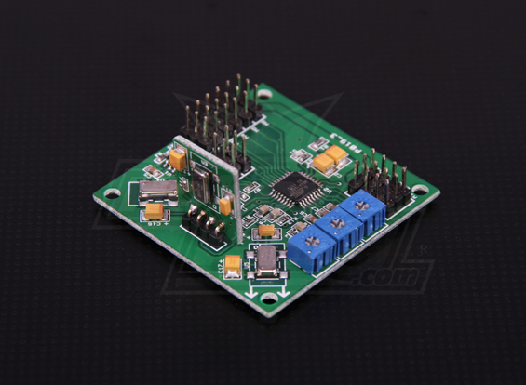

Рис. 4. Контроллер системи HobbyKing Multi-Rotor Control Board V2.1 (Atmega168PA)

Ціна 25 $

Ну і природно потрібні:

Чотири двигуна A2208-17 1100KV Outrunner Brushless Motor

Чотири регулятора обертів Programmable ESC 30A Brushless Motor Speed ​​Controller

Дві пари лопаток різнобічних 10x4.5 "EPP1045 Counter Rotating Propellers

Конектори для з'єднання двигуна і регулятора

Ще потрібна батарея LiPo 3S на 1700 мА 30С

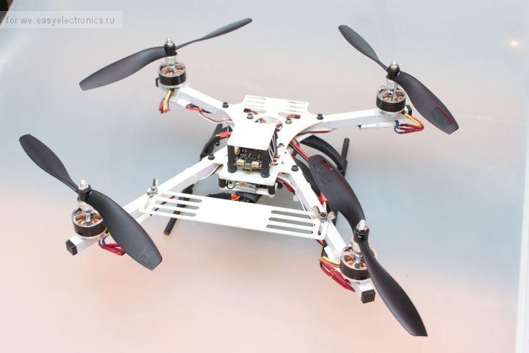

Рис.5. Приклад БПЛА на даній базі

Як альтернатива даній платі можна обрати плату [AIOP ALL IN ONE PRO Flight Controller V1.1](http://www.rctimer.com/index.php?gOo=goods_details.dwt&goodsid=765&productname=)  за допомогою якої керування БПЛА буде простішим.

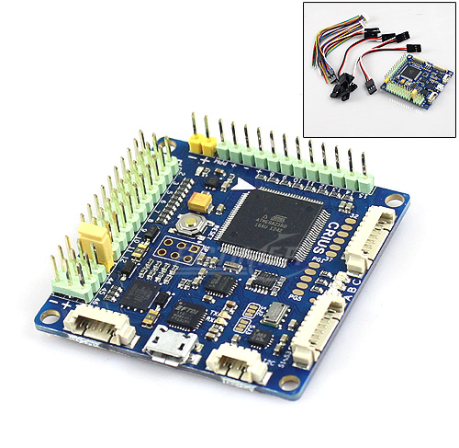

Рис.6. Плата [AIOP ALL IN ONE PRO Flight Controller V1.1](http://www.rctimer.com/index.php?gOo=goods_details.dwt&goodsid=765&productname=)

Для виконання обчислень та аналізу інформації застосуємо додатковий мікроконтроллер



* Процесор: ARM Cortex-A8
* Тактова частота: 600 MHz
* Пам'ять: 256MB RAM 256MB Flash
* Засоби зв'язку: Wi-Fi 802.11 Bluetooth Micro SD card slot
* Розміри: 17mm x 58mm x 4.2mm

Мобільна платформа на базі ОS Android

* Процесор: ARM
* Тактова частота: 450 MHz
* Пам'ять: 128MB RAM 256MB Flash
* Засоби зв'язку: Wi-Fi 802.11 Bluetooth Micro SD card slot
* Модуль GPS
* Камера

**Аналіз засобів розробки мультиагентних систем**

В якості засобу розробки МАС обирається інструментарій для моделювання Repast. he Recursive Porous Agent Simulation Toolkit (Repast) - є широко використовуваним безкоштовним, з відкритим вихідним кодом, крос-платформний, агент-орієнтованого моделювання і симуляції Toolkit. Repast має декілька реалізацій на декількох мовах і вбудовані адаптивніфункції, такі як генетичні алгоритми і регресії.

У таблиці наведена основна специфікація даного інструментарію.

|  |  |  |  |  |  |  |  |  |
| --- | --- | --- | --- | --- | --- | --- | --- | --- |
| Назва | Основний домен | Ліцензія | Мова програмування | Операційна система | Документація | FIPA | GIS | 3D |
| Repast | Social sciences | BSD | Java (RepastS, RepastJ); Python (RepastPy); Visual Basic, .Net, C++, J#, C# (Repast.net) | Java version 1.4, although a 1.3 version for Mac OS X is available. To run the demonstration simulations, you'll need a Java Runtime Environment (RepastS, RepastJ); platform independent (RepastPy); Windows (Repast.net) | Documentation; mailing list; defect list; reference papers; external tools; tutorials; FAQ; examples | Unknown | Yes | Yes |

Особливості цієї системи нададуть наступні можливості та переваги:

* Створення різних агентів і перегляду прикладів
* Використовувати повністю об'єктно-орієнтовані моделі
* Повністю одночасно дискретно планувати події
* Присутній вбудовані результати моделювання і графічні інструменти
* Дозволить нам динамічно отримувати доступ і змінювати агентів і моделі під час виконання
* Надасть бібліотеки для генетичних алгоритмів , нейронних мереж і т.д.
* Пристутні вбудовані системи моделювання динаміки
* Присутні інструменти моделювання соціальних мереж
* Інтегрована географічна інформаційна систем (ГІС) підтримка
* Є реалізована в Java, C # і т.д.
* Підтримує мови програмування: Java, C #, Managed C + + , Visual Basic.Net, Managed Lisp, Prolog Керовані і сценаріїв Python і т.д.
* Є доступний практично на всіх сучасних обчислювальних платформах

Як можна побачити перечисленні особливості та переваги даного інструментарію повністю надають нам можливість реалізації вирішення нашої проблеми.

**Вибір технології розробки програмного забезпечення для керування МАС**

При розробці програмної частини мультиагентної системи використовуватиметься бібліотекb Repast та середовище розробки Windows (Repast.net). Окрім того, окремо буде програмуватись сам контролер на базі ARM Cortex-A8.